Zmień świat z firmą Budimex. Strona konkursowa na 50-lecie marki
Agencja kreatywna 1000ideas wdrożyła rozwiązania technologiczne na potrzeby konkursu “Zmieniaj Świat”, zorganizowanego z okazji 50-lecia marki Budimex.

Z okazji jubileuszu przedsiębiorstwo Budimex zorganizowało konkurs, w którym do wygrania było 500 000 złotych na realizację prospołecznego pomysłu budowlanego. Konkurs skierowany był do osób przedsiębiorczych i kreatywnych, którzy mają pomysł, ale do jego realizacji brakuje im jedynie wiedzy eksperckiej i środków.

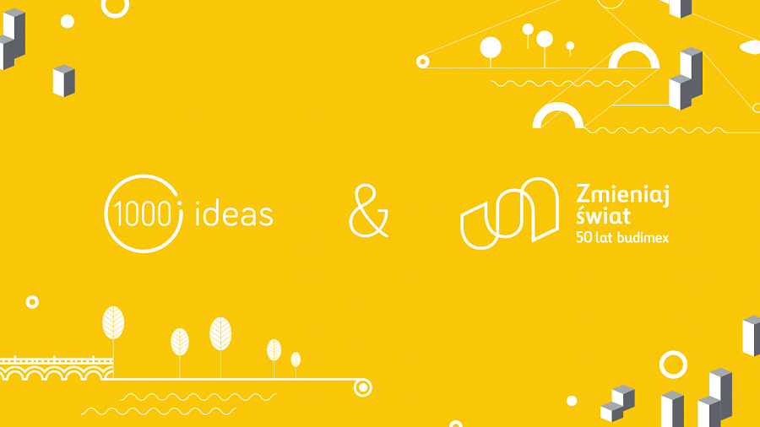
Wśród laureatów konkursu znaleźli się autorzy projektów Pierwszej Leśnej Szkoły w Polsce, ogrodu terapeutyczno-edukacyjnego oraz centrum ReStore fundacji Habitat for Humanity Poland. W jury konkursu zasiedli m.in. Rafał Sonik, Konrad Maj oraz przedstawiciele firmy Budimex. Zwycięskie projekty są obecnie w trakcie realizacji.
Agencja 1000ideas we współpracy z Task Force Consulting odpowiedzialna była za stworzenie architektury systemu, która pozwoli na zrealizowanie mechaniki programu, a następnie wdrożenie projektu graficznego, za które odpowiedzialne było studio Temperówka.
- Konkurs zdecydowanie przerósł oczekiwania organizatorów. Zgłoszonych zostało ponad 200 projektów, a stronę odwiedziło ponad 10 tysięcy użytkowników - mówi Krzysztof Kosman, IT Director w 1000ideas - Naszym zadaniem jako agencji było przygotowanie takiego rozwiązania technologicznego, które będzie dopasowane do mechaniki konkursu, a także optymalne pod kątem czasu realizacji i budżetu. Cieszę się, że udało nam się spełnić wszystkie te warunki.
Szczegóły i postępy z budowy placu budowy można śledzić na https://www.facebook.com/ZmieniajSwiatBX50/. Agencja 1000ideas zapewnia wsparcie techniczne projektu przez cały czas trwania działań związanych z konkursem.
1000ideas to agencja kreatywna, która od 10 lat pomaga firmom i markom w osiąganiu celów biznesowych, łącząc kompetencje agencji interaktywnej, domu produkcyjnego i software house. Agencja ma na swoim koncie współpracę z takimi markami jak InPost, Onet, Payback, Delikatesy Centrum, PUMA, Continental, Danone, Agora czy Wydawnictwo PWN.

